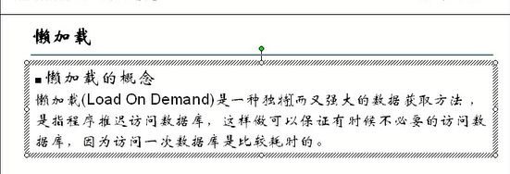

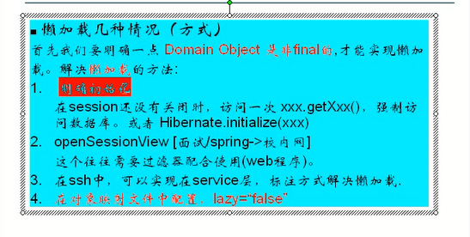

# 1.缓存的作用，优化，提高性能

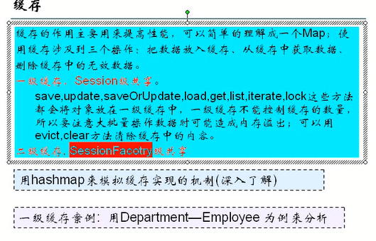

1. 当我们去查询对象的时候，首先到一级缓存去取数据，如果有，则不到数据库中取，如果没有则到数据库中取，同时在一级缓存中放入对象.

# 什么操作会从一级缓存取数据.

## 1.get / load /

get / load 会首先从一级缓存中取，如没有.再有不同的操作[get 会立即向数据库发请求，而load 会返回一个代理对象，直到用户真的去使用数据，才会向数据库发请求]

Student student=new Student();

student.setName("小东");

s.save(student);//放入一级缓存

//我马上查询

Student stu2=(Student) s.get(Student.class, student.getId()); //select

System.out.println("你刚刚加入的学生名字是"+stu2.getName());

## 2. ?list 会不会从session缓存取数据?

Student stu=(Student) s.get(Student.class, 45);

System.out.println("|||||||||||||||||||");

String hql="from Student where id=45";

Student stu2=(Student) s.createQuery(hql).uniqueResult();

System.out.println(stu2.getName());

从上面的案例，我看出 query.list() query.uniueResut() 不会从一级缓取数据! 但是query.list 或者query.uniqueRestu() 会向一级缓存放数据的.

## 3.清除缓存

1. 一级缓存不需要配置，就可以使用,它本身没有保护机制，所以我们程序员要考虑这个问题,我们可以同 evict 或者 clear来清除session缓存中对象. evict 是清除一个对象，clear是清除所有的sesion缓存对象

s.evict(student) 清除student在一级中的缓存

s.clear(); 清除所有的session对象

1. session级缓存中对象的生命周期, 当session关闭后，就自动销毁.
2. 我们自己用HashMap来模拟一个Session缓存，加深对缓存的深入.